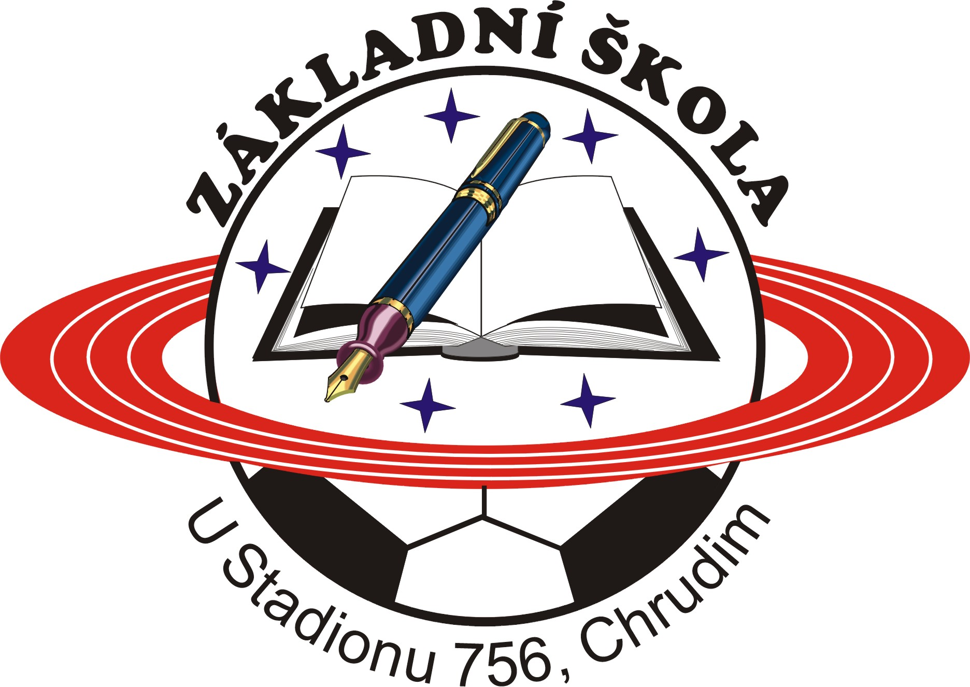

Základní škola, Chrudim
U Stadionu 756
537 03 Chrudim 3
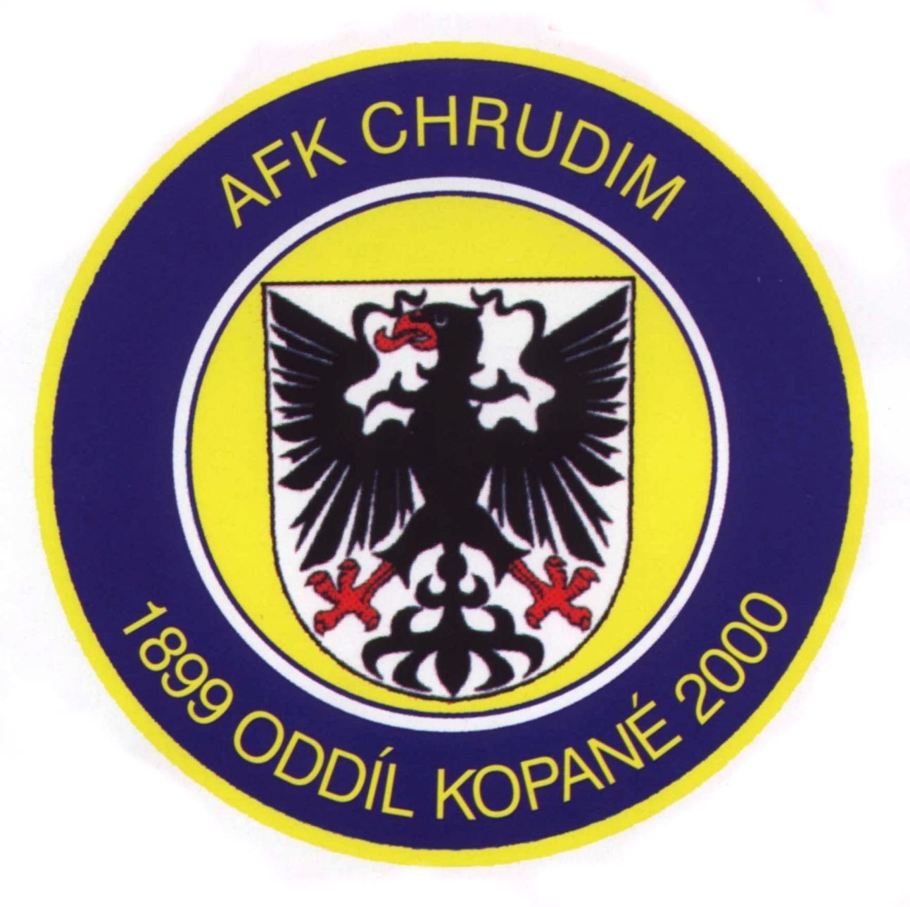
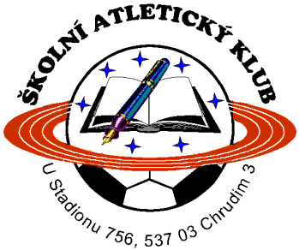

Výroční zpráva o činnosti školy

Školní rok 2022/2023

Mgr. Jindřich Vyhnánek

V Chrudimi, září 2023

Výroční zpráva o činnosti školy ve školním roce 2022/2023

Základní údaje o škole
  - stručná charakteristika školy
  - systém řízení (organizace)

Plán práce ve školním roce 2022/2023

přehled učebních plánů školy a volitelných předmětů

Údaje o pracovnících školy
  - seznam zaměstnanců školy
  - učební plány
  - úvazky pedagogických pracovníků
- Údaje o žácích školy
  - přehled o počtu žáků školy ve školním roce 2022/2023
- Koncepce - návrh a plnění koncepce školy ve školním roce 2022/2023
- Největší úspěchy školy a nejdůležitější akce pořádané školou

Výsledky kontrol a inspekcí
- Soubor indikátorů udržitelného rozvoje ZŠ

Další kapitoly nejsou součástí této zkrácené verze výroční zprávy (webové stránky školy nebo k nahlédnutí u ředitele školy).

- hodnocení práce zájmových útvarů a metodických komisí (příloha na DVD)

- hodnocení práce sportovních tříd
- údaje o mimoškolních aktivitách:
- sportovní aktivity
- akce pořádané školou
- exkurze žáků
- kulturní a vzdělávací akce pro žáky
- další vzdělávání pedagogických pracovníků
- tabulky výkonů 2020/2021 Atletika Chrudim
na www.zsustadionuchrudim.cz v odkazech)

Základní údaje o škole

Název školy: Základní škola, Chrudim, U Stadionu 756
Adresa školy: U Stadionu 756, 537 03 Chrudim 3
Právní forma: Příspěvková organizace (od 01. 1. 2001)
IČO: 70 888 116
Zřizovatel: Město Chrudim Právní forma: obec
Resselovo nám. 77 IČO: 00 270 211
537 01 Chrudim
Identifikátor zařízení: 600 090 493
Základní škola: 102 142 408
Školní družina: 117 200 212
Školní jídelna: 102 802 179

Vedení školy

Ředitel školy
Mgr. Jindřich Vyhnánek
Telefon: 469 669 641
469 669 640
Mobilní telefon: 603267248
Fax: 469 669 641
E-mail: zs.stadion@chrudim.cz

První zástupce ředitele školy
Šárka Prokopová
Telefon: 469 669 649
E-mail: zs.stadion@chrudim.cz

Druhý zástupce ředitele školy
Mgr. Pavla Macasová
Telefon: 469 669 649
E-mail: zs.stadion@chrudim.cz

Hospodářka školy
Vendula Korbelová
Telefon: 469 669 648
E-mail: zs.stadion@chrudim.cz
Výchovná poradkyně školy
Mgr. Šárka Prokopová
Telefon: 469 669 649
E-mail: zs.stadion@chrudim.cz
Metodik prevence
Bc. Olga Lupoměská
Telefon: 469 669 654
E-mail: zs.stadion@chrudim.cz

Poloha školy
Škola je umístěna v sídlišti U Stadionu v blízkosti velkého areálu sportovišť:
letní stadion – kopaná, atletika, odbíjená
zimní stadion
plavecký krytý bazén – sauna
letní plovárna
hřiště na hokejbal
hala stolního tenisu
Sportoviště jsou v převážné části v majetku AFK Chrudim, města Chrudim a TJ Chrudim.
Dalším kladem polohy školy je snaha města Chrudim vybudovat v této lokalitě centrum sportovišť soustředěných v lokalitě okolo letní plovárny.

Počet žáků a počet tříd, školní družina
Školu navštěvuje ve školním roce 2022/2023 627 žáků (22 tříd). Žáci školy jsou převážně z Chrudimě, pouze třídy s rozšířenou výukou TV navštěvují dojíždějící žáci.
První stupeň ZŠ má 10 tříd
Druhý stupeň ZŠ má 12 tříd
Ve škole je zřízena školní družina, která má ve školním roce 2022/2023 pět oddělení. Slouží pro žáky I. stupně
Prostorové podmínky
Počet učeben 30, z toho 7 odborných (výpočetní technika 1. + 2., kovo a dřevo dílna, projekční místnost + hudební výchova, kuchyňka).
Tělovýchovná zařízení – velká a malá tělocvična, japexový tunel (72,5 m) a víceúčelové hřiště s umělým povrchem v areálu školy.
V souladu s §10. odstavec 3) Zákona č.561/2004Sb., v platném znění, zpracoval ředitel Základní školy, Chrudim, U Stadionu 756, Chrudim 3 tuto Výroční zprávu o činnosti školy za školní rok 2022/2023.
Na žádost zřizovatele předkládá ředitel pouze stručný výtah výroční zprávy tj. bod 1. – 6., ostatní kapitoly jsou k nahlédnutí na webových stránkách školy (úřední deska školy).

Základní škola, Chrudim, U Stadionu 756, 537 03 Chrudim 3

Plán práce školy

a

Pokyn ředitele školy k organizaci výchovně-vzdělávacího procesu

ve

školním roce

2022/2023

V Chrudimi dne 30. srpna 2022

Mgr.JindřichVyhnánek ředitel školy

Organizace školního roku 2022-2023

Začátek školního roku: středa 1. 9. 2022
Konec prvního pololetí: pátek 31. 1. 2023
Konec druhého pololetí: čtvrtek 30. 6. 2023
Prázdniny:
Podzimní prázdniny: středa 26. 10. a čtvrtek 27. 10. 2022
Vánoční prázdniny: čtvrtek 23. 12. až pondělí 2. 1. 2023
Pololetní prázdniny: pátek 3. 2. 2023
Jarní prázdniny: pondělí 6. 3. až pátek 10. 3. 2023
Velikonoční prázdniny: čtvrtek 6. 4. 2023
Hlavní prázdniny: pátek 1. 7. až středa 3. 9. 2023

Zápis do prvních ročníků: od 1. 4. do 30. 4. 2023 (termín bude upřesněn dle rozhodnutí zřizovatele)
Zasedání pedagogické rady ZŠ:
- klasifikační + provozní:
středa 16. 11. 2022 - Čtvrtletní hodnocení chování a prospěchu
pátek 20. 1. 2022 - Pololetní hodnocení chování a prospěchu
pátek 28. 4. 2022 - Čtvrtletní hodnocení chování a prospěchu
čtvrtek 22. 6. 2022 - Hodnocení chování a prospěchu za druhé pololetí
Provozní porady: 21. 11., 25. 11., 21. 12. 2022, 4. 1., 3. 3., 21. 4. 2023
- organizační:
pátek 26. 8. 2022 (9:00)
čtvrtek 29. 8. 2022 (školení BOZP – p.Slanina )
čtvrtek 1. 9. 2022 (10:00)

Informační odpoledne pro rodiče:
čtvrtek 8. 9. 2022 (16:30)
(aktuální informace o školním roce - ve třídách)

Konzultační odpoledne pro rodiče (15:30 – 17:30)
Schůzka rady SRPDŠ (15:00)
čtvrtek 3. 11. 2022
čtvrtek 5. 1. 2023
čtvrtek 13. 4. 2023
čtvrtek 8. 6. 2023

Stanovení přestávek ve výuce:

0. hodina 07:00 – 7:45 hod.
07:45 – 07:55 hod.

1. hodina 07:55 – 08:40 hod.
08:40 – 08:50 hod.

2. hodina 08:50 – 9:35 hod.
09:35 – 10:00 hod.

3. hodina 10:00 – 10:45 hod.
10:45 – 10:55 hod.

4. hodina 10:55 – 11:40 hod.
11:40 – 11:50 hod.

5. hodina 11:50 – 12:35 hod.
12:35 – 12:45 hod.

6. hodina 12:45 – 13:30 hod.

7. hodina 13:40 – 14:25 hod.

8. hodina 14:35 – 15:20 hod.

9. hodina 15:30 – 16:15 hod.

Funkce

Vedení školy:
Ředitel školy: Mgr. Jindřich Vyhnánek
Zástupce ředitele školy 1.: Mgr. Šárka Prokopová
Zástupce ředitele školy 2.: Mgr. Pavla Macasová
Ekonom školy: Vendula Korbelová
Výchovná poradkyně: Mgr. Šárka Prokopová
Vedoucí vychovatelka ŠD: Judita Šmahelová
Vedoucí trenér sportovních tříd se zaměřením na atletiku: Karel Fiedler
Vedoucí trenér fotbalových skupin: Jan Zvolánek
Nepedagogická část školy:
Administrativní pracovnice školy: Monika Doležalová
Školník - správce budov: Miroslav Alexa
Ostatní
Sportovní soutěže první stupeň: Mgr. Luboš Prokop
Sportovní soutěže druhý stupeň: Mgr. Martin Šulc
Kulturní akce: Mgr. Renata Svobodová
Sběr surovin: Judita Šmahelová
Estetický vzhled školy: Mgr. Olga Holá
Environmentální koordinátor: Mgr. Tomáš Kudláček
Metodik prevence: Bc. Olga Lupoměská
ICT koordinátor: Mgr. Zbyněk Markup
Asistent pedagoga: Jarmila Neumanová
Hana Nováková
Kateřina Hanesová
Hybešová Věra
Švadlenková Markéta
Lacinová Šárka

Předmětové komise

Metodický orgán pro první stupeň:
1. - 5. ročníky: Mgr. Irena Cieslarová
II.stupeň:
Český jazyk: Mgr. Šárka Prokopová
Dějepis: Mgr. Renata Svobodová
Výchova k občanství: Mgr. Pavel Bírko
Hudební výchova: Mgr. Ivana Mikanová
Výtvarná výchova: Mgr. Olga Holá
Zeměpis: Mgr. Tomáš Kudláček
Matematika: Mgr. Pavla Macasová
Fyzika: Mgr. Miroslav Joska
Přírodopis: Mgr. Tomáš Kudláček
Chemie: Mgr. Šárka Ferešová
Práce s technickými materiály: Mgr. Miroslav Joska
Tělesná výchova: Mgr. Martin Šulc
Sportovní příprava: Mgr. Martin Šulc
Anglický jazyk: Mgr. Dagmar Netolická
Německý jazyk: Bc. Olga Lupoměská
Ruský jazyk: Mgr. Renata Svobodová
Výchova ke zdraví: Mgr. Olga Holá
Informatika: Mgr. Zbyněk Markup
Příprava pokrmů: Mgr. Martina Raková

Kabinety, sbírky, knihovny

Učitelská knihovna: Monika Doležalová
Žákovská knihovna: Monika Doležalová
Učebnice první stupeň: Monika Doležalová
Učebnice druhý stupeň: Monika Doležalová
Kabinet 1. - 3. ročníky: Mgr. Dana Vojtíšková
Kabinet 4. - 5. ročníky: Mgr. Radka Grofová
Český jazyk: Mgr. Šárka Prokopová
Cizí jazyky: Mgr. Dagmar Netolická
Dějepis: Mgr. Renata Svobodová
Výchova k občanství: Mgr. Pavel Bírko
Zeměpis: Mgr. Tomáš Kudláček
Matematika: Mgr. Pavla Macasová
Přírodopis: Mgr. Kamila Matuchová
Fyzika: Mgr. Miroslav Joska
Chemie: Mgr. Šárka Ferešová
Hudební výchova: Mgr.Ivana Mikanová
Výtvarná výchova: Mgr.Olga Holá
Školní dílny: Mgr. Miroslav Joska
Výchova ke zdraví: Mgr. Olga Holá
Sklad sportovních potřeb: Mgr. Monika Štěpánková
Školní družina: Judita Šmahelová
Výpočetní technika: Mgr. Zbyněk Markup

Správci učeben

Kmenové třídy: třídní učitelé
Výtvarná výchova: Mgr. Olga Holá
Chemie + fyzika: Mgr. Šárka Ferešová
Školní dílna: Mgr. Miroslav Joska
Malá tělocvična: Miroslav Alexa
Velká tělocvična: Miroslav Alexa
Školní družina: Judita Šmahelová
Školní jídelna: Miroslav Alexa
Kanceláře: Monika Doležalová
Sborovna: Monika Doležalová
Kuchyňka: Mgr. Martina Raková
Počítačové učebny: Mgr. Zbyněk Markup
Venkovní hřiště: Miroslav Alexa
Projekční místnost: Mgr. Zbyněk Markup

Organizační část

Školní družina

Při škole je zřízena školní družina (dále jen ŠD), která slouží výchově, vzdělávání a rekreaci žáků školy. Ve školním roce 2022/2023 má pět oddělení. Chod ŠD se řídí Vnitřním řádem ŠD.

Vedoucí vychovatelka ŠD:
Judita Šmahelová

Vychovatelky ŠD:

Iva Horálková
Iveta Kněžourová
Simona Forštová
Radka Brožková

Pedagogičtí pracovníci ŠD jsou členy Pedagogické rady školy a dle provozních možností se zúčastňují jejich zasedání. Každého zasedání pedagogické rady se účastní vedoucí ŠD. Závěry pedagogické rady tlumočí neprodleně vychovatelkám ŠD. ŠD je v provozu celý školní rok. Provoz o prázdninách se řídí zájmem rodičů a dohodou o provozu ŠD se zřizovatelem školy.

Rozsah denního provozu ŠD:
od 6.15 do 17.00 hodin

Výchovné poradenství:
Mgr. Šárka Prokopová
Konzultační den pro žáky a rodiče:
termín sjednán mailem nebo po telefonické dohodě

Metodik prevence:
Bc. Ola Lupoměská
Konzultační den pro žáky a rodiče
termín sjednán mailem nebo po telefonické dohodě

Školní žákovská knihovna

Na škole je zřízena žákovská knihovna (dále ŽK). Provoz ŽK se řídí Řádem knihovny. Za chod knihovny odpovídá Monika Doležalová.

Úkoly k zabezpečení chodu a dalšího rozvoje ŽK:
- průběžně seznamovat žáky a vyučující se stávajícími a novými knihami v ŽK

Učitelská knihovna

Na škole je zřízena učitelská knihovna (dále UK). Provoz UK se řídí Řádem knihovny. Za chod knihovny odpovídá Dana Jeníčková.
Učitelská knihovna je umístěna v prostorách sborovny.
Úkoly k zabezpečení chodu UK:
- doplňovat a obnovovat UK
- spolupracovat s vyučujícími a vedením školy při nákupu nových knih a metodických materiálů
- zabezpečovat vybavování vyučujících osnovami a metodickými materiály

Sklad učebnic pro první a druhý stupeň školy

Za sklad učebnic pro žáky prvního a druhého stupně odpovídá Monika Doležalová.

Úkoly k zabezpečení chodu obou skladů učebnic:
- zabezpečovat koordinaci vydávání a vybírání učebnic
- průběžně zabezpečovat doplňování a vyřazování učebnic dle pokynů vedení školy
- sledovat platnost učebnic a podávat vedení školy podnět ke stažení učebnic

Kontrolní a hospitační činnost

Hospitační činnost
Ředitel školy:
Mgr. Jindřich Vyhnánek 16 hs.h.
Harmonogram:
1. pololetí 8 hs.h.
2. pololetí 8 hs.h.

- zástupce ředitele školy:
Mgr. Šárka Prokopová 32 hs.h.
Harmonogram:
1. čtvrtletí 8 hs.h.
2. čtvrtletí 8 hs.h.
3. čtvrtletí 8 hs.h.
4. čtvrtletí 8 hs.h.

- zástupce ředitele školy:
Mgr. Pavla Macasová 32 hs.h.
Harmonogram:
1. čtvrtletí 8 hs.h.
2. čtvrtletí 8 hs.h.
3. čtvrtletí 8 hs.h.
4. čtvrtletí 8 hs.h.

Hospitační činnost bude prováděna dle uvedeného harmonogramu a bude pravidelně vyhodnocována na poradách vedení školy. Kompletní zápisy o hospitaci jsou archivovány.

Kontrolní činnost

Kontrola pedagogické dokumentace

Kontrolu pedagogické dokumentace provádí zástupce ředitele školy Mgr. Luboš Prokop. Kontrolní činnost je zaměřena zejména na obsahovou stránku a na řádnost vyplnění dokumentace dle platných předpisů. Termíny pravidelných kontrol stanoví ředitel školy na úvodním zasedání pedagogické rady na začátku školního roku.

Kontrolní činnost zaměřená na dodržování pracovní doby, stanovených dozorů a podobně

Tato kontrolní činnost je zaměřena zejména na dodržování harmonogramu dozorů v dané pracovní dny, nástupy pedagogických pracovníků do vyučovacích hodin a jejich ukončování a na další předpisy a nařízení, která se týkají chodu školy. Dále je kontrolní činnost zaměřena na dodržování předpisů o bezpečnosti a ochraně zdraví při práci a dodržování pracovní doby provozními zaměstnanci.

Další kontrolní činnost

Další kontrolní činnost je prováděna na základě pokynů ředitele školy zejména v oblastech:
- BOZP - zápisy v knize BOZP: Z.Slanina kontrola: ředitel ZŠ
- PO - zápisy v knize PO: Z.Slanina kontrola: ředitel ZŠ

.

 | Seznam zaměstnanců pro školní rok 2022/2023
1 | Bártová Olga | učitelka
2 | Bírko Pavel | učitel
3 | Bačkovská Sandra | MD
4 | Brožková Radka | vychovatelka
5 | Alexa Miroslav | školník
6 | Cieslarová Irena | učitelka
7 | Čechlovská Liběna | učitelka
8 | Čepelová Jana | kuchařka
9 | Čepelová Petra | uklízečka
10 | Červinková Světlana | kuchařka
11 | Ferešová Šárka | učitelka
12 | Gregovská Gabriela | učitelka
13 | Grofová Radka | učitelka
14 | Haaseová Věra | učitelka
15 | Halousková Petra | učitelka
16 | Havelková Lucie | učitelka
17 | Holá Olga | učitelka
18 | Horálková Ivana | vychovatelka
19 | Horníková Pavlína | učitelka
20 | Hrstková Klára | uklízečka
21 | Hybešová Věra | asistentka
22 | Monika Doležalová | hospodářka
23 | Joska Miroslav | učitel
24 | Kmentová Andrea | učitelka
25 | Kněžourová Iveta | vychovatelka
26 | Korbelová Vendula | ekonomka
27 | Korbelová Renata | MD
28 | Kudláček Tomáš | učitel
29 | Lupoměská Olga | učitelka
30 | Macasová Pavla | zástupce
31 | Markup Zbyněk | učitel
32 | Matuchová Kamila | učitelka
33 | Mazánková Radka | kuchařka
34 | Mikanová Ivana | učitelka
35 | Mlejnková Kamila | kuchařka
36 | Navrátilová Jindřiška | učitelka
37 | Netolická Dagmar | učitelka
38 | Nováková Hana | asistentka
39 | Pavlíčková Jitka | učitelka
40 | Pilař Lukáš | učitel
41 | Plachá Ivana | uklízečka
42 | Plíšková Jana | učitelka
43 | Prokop Luboš | učitel
44 | Prokopová Šárka | zástupce
45 | Puchýřová Petra | vedoucí ŠJ
46 | Raková Martina | učitelka
47 | Stejskalová Andrea | učitelka
48 | Svobodová Renata | učitelka
49 | Šabartová Naďa | učitelka
50 | Šinkorová Ilona | uklízečka
51 | Šmahelová Judita | vychovatelka
52 | Šmejc Jakub | učitel
53 | Štěpánková Monika | učitelka
54 | Šulc Martin | učitel
55 | Vojtíšková Dana | učitelka
56 | Vrzáčková Simona | kuchařka
57 | Vyhnánek Jindřich | ředitel
58 | Zatočil Jindřich | uklízeč
59 | Zavřelová Lenka | kuchařka
60 | Zrůstová Hana | kuchařka
61 | Žáková Monika | MD

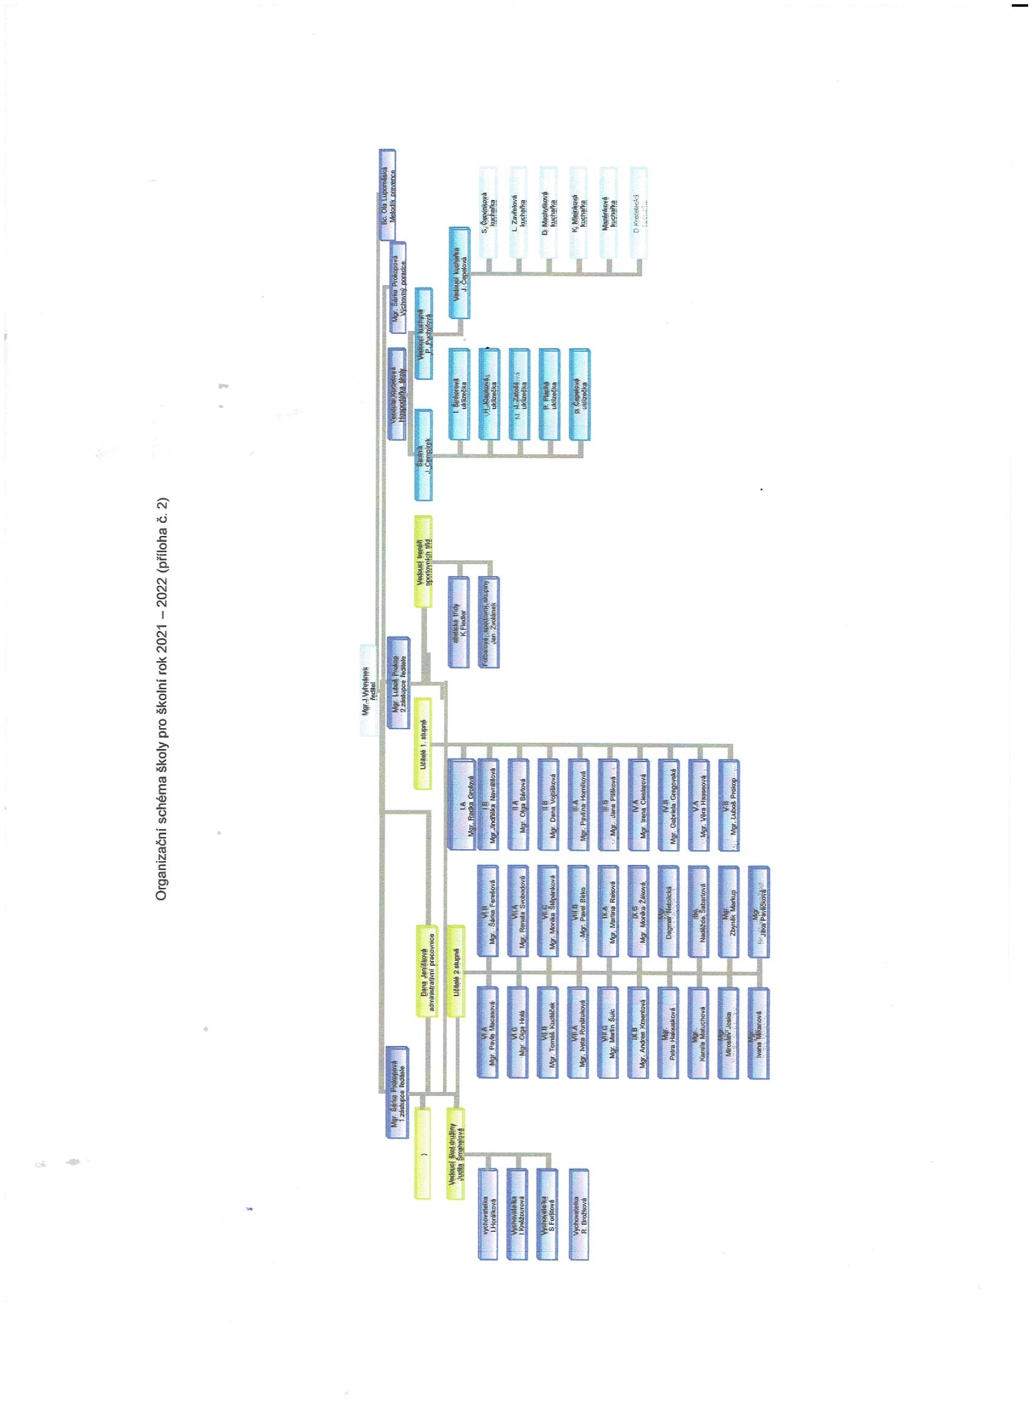 Koncepce školy ve školním roce 2022/2023

- opravy a údržba školy dle požadavku na zřizovatele
- pokračovat ve spolupráci se školkami a stacionářem Jitřenkou a stacionářem Pohoda
- změna plánu DVPP – stanovuje povinnost dalšího vzdělávání pro pedagogické pracovníky
- upravit vnitřní předpisy a smlouvy do 31. 12. 2022
- upravit zásady FKSP s účinností od 1. 1. 2022
- zakoupení šatních skříní pro další 1 třídu ze SRPDŠ
- nákup učebních pomůcek dle požadavků vedoucích metodických komisí
- aktualizace Školního vzdělávacího programu se zaměřením na aplikaci nového předmětu „Informatika“ od školního roku 2022
- realizace projektu EPC
- nákup materiálního vybavení pro žáky sportovních tříd
- pokračování půlení hodin matematiky v pátých a osmých ročnících – zkvalitnění výuky (tato změna vyžaduje zvýšené nároky na organizaci a rozvrh školy)
- zakoupení nových tabulí do 3 tříd druhého stupně
- rekonstrukce palubovek ve školních tělocvičnách
- zvýšený důraz na hygienické zásady v budovách školy s ohledem na situaci s nákazou
- preventivní programy pro žáky školy
- školení pro učitele se zaměřením na používání správných nástrojů na PC v době distanční výuky
- kurz pro rodiče se zaměřením na komunikaci a nebezpečí internetu přes PC během distanční výuky
- výukový kurz – akreditace MŠMT pro žáky sportovních tříd – využití pomůcek v atletické přípravě
zavedení nového předmětu Informatika od 1. 9. 2022 – do 1. pololetí školního roku 2022/23 příprava koncepce v předmětových komisích, do 30. 4. 2023 stanovení konkrétního učiva v jednotlivých předmětech + úprava učebního plánů

Úvazky – 2022/2023 - II. stupeň
třída |  | VI. A |  | VI. B |  |  | VI. C |  | VII. A |  |  | VII. B |  |  | VII. C |  | VIII. A |  |  |  | VIII. B |  | VIII. C |  | IX. A |  | IX. B | IX. C
třídní učitel |  | Rak |  | Kme |  |  | Pil |  | Hal |  |  | Fer |  |  | Hol |  | Svo |  |  |  | Kud |  | Ště |  | Net |  | Bír | Šlc
český jazyk |  | 4 Lup |  | 4 Ště |  |  | 4 Bír |  | 4 Lup |  |  | 4 Lup |  |  | 4 Bír |  | 4 Svo |  |  |  | 4 Ště |  | 4 Ště |  | 5 Prá |  | 5 Bír | 5 Prá
anglický jazyk |  | 3 Rak |  | 3 Fer /Svo |  |  | 3 Net |  | 3 Netu/Fer |  |  | 3 Fer/Net |  |  | 3 Netu |  | 3 Pav/Svo |  |  |  | 3 Net/Pav |  | 3 Net |  | 3 Net/Netu |  | 3 Netu/Net | 3 Net
ruský jazyk |  |  |  |  |  |  |  |  |  |  |  |  |  |  |  |  | 3Svo |  |  |  | 3Svo |  |  |  | 3 Mik | 3 Mik |  | 3 3 Svo
francouzský jazyk
německý jazyk |  |  |  |  |  |  |  |  |  |  |  |  |  |  |  |  | 3 Lup |  |  |  | 3Lup |  | 3 Rak |  | 3 Lup | 3 Lup |  | 3 Rak
dějepis |  | 2 Ste |  | 2 Ste |  |  | 2 Ste |  | 2 Ste |  |  | 2 Ste |  |  | 2 Ste |  | 2 Ste |  |  |  | 2 Ste |  | 2 Ste |  | 2 Ste |  | 2 Ste | 2 Ste
výchova k občanství |  | 1 Mac |  | 1 Mac |  |  | 1 Mac |  | 1 Mac |  |  | 1 Kme |  |  | 1 Bír |  | 1 Mac |  |  |  | 1 Kme |  | 1 Kme |  | 2 Kme |  | 2 Bír | 2 Bír
zeměpis |  | 2 Mat |  | 2 Kud |  |  | 2 Mat |  | 2 Kud |  |  | 2 Šme |  |  | 2 Šme |  | 1 Kud |  |  |  | 1 Kud |  | 1 Jos |  | 1 Kud |  | 1 Kud | 1 Kud
matematika |  | 4 Mar |  | 4 Kme |  |  | 4 Hal |  | 4 Hal |  |  | 4 Fer |  |  | 4 Kme |  | 4 Hal/Cech |  |  |  | 4Cech/Kme |  | 4 Mar/Hav |  | 4 Hav |  | 4 Hav | 4 Mac
přírodopis |  | 2 Mat |  | 2 Mat |  |  | 2 Mat |  | 2 Kud |  |  | 2 Kud |  |  | 2 Vyh |  | 2 Kud |  |  |  | 2 Kud |  | 2 Vyh |  | 1 Kud |  | 1 Kud | 1 Vyh
fyzika |  | 1 Mar |  | 1 Jsk |  |  | 1 Jsk |  | 2 Jsk |  |  | 2 Jsk |  |  | 2 Jsk |  | 2 Jsk |  |  |  | 2 Jsk |  | 2 Jsk |  | 1 Jsk |  | 1 Mar | 1 Mar
chemie |  |  |  |  |  |  |  |  |  |  |  |  |  |  |  |  | 2 Cech |  |  |  | 2 Cech |  | 2  Cech |  | 1 Fer |  | 1 Cech | 1 Cech
hudební výchova |  | 1 Mik |  | 1 Mat |  |  | 1 Mat |  | 1 Mik |  |  | 1 Mik |  |  | 1 Mik |  | 1 Mik |  |  |  | 1 Mik |  | 1 Mik |  | 1 Net |  | 1 Hav | 1 Hav
výtvarná výchova |  | 2 Kme |  | 2 Kme |  |  | 2 Hav |  | 1 Hal |  |  | 1 Fer |  |  | 1 Hol |  | 2 Mat |  |  |  | 2 Mat |  | 2 Cech |  | 1 Jos |  | 1 Jos | 1 Kme
výchova ke zdraví |  | 1 Hol |  | 1 Hol |  |  | 1 Hol
informatika |  | 1 Mar/Cech |  | 1 Mar/Hal |  |  | 1 Mar/Cech |  | 1 Kud/Mar |  |  | 1 Mar/Cech |  |  | 1 Cech/Mar
příprava pokrmů |  | 2 Rak |  | 2 Rak |  |  | 2 Mat |  | 2 Rak |  |  | 2 Mat |  |  | 2 Mat
práce s tech. mater. |  | 2 Jsk |  | 2 Šlc |  |  | 2 Šlc |  | 2 Jsk |  |  | 2 Šlc |  |  | 2 Šlc
tělesná výchova-ch |  | 3 Pil |  |  | 3 Pil |  | 3 Pil |  | 3 Pil |  | 3 Šlc |  |  |  | 3 Hol |  | 3 Šme |  |  | 3 Pil |  |  | 3 Ště |  | 3Šme |  | 3 Pil | 3 Šlc
tělesná výchova-d |  | 3 Hol |  |  |  |  |  |  | 3 Ště |  |  |  |  |  |  |  | 3 Hol |  |  |  |  |  |  |  | 3 Ště |  |  | 3 Šlc
sportovní příprava |  |  |  | 2 Šme |  |  | 2 Pil |  |  |  |  | 2 Šlc |  |  | 2 Hol |  |  |  |  |  | 2 Šlc |  | 2 Šme |  |  |  | 2 Pil | 2 Šlc
povin.vol.předměty |  |  |  |  |  |  |  |  | 2 |  |  | 2/0 |  |  |  |  | 2 |  |  |  | 2/0 |  |  |  | 4 |  | 4/0
celkem vyuč.hodin |  | 28 |  | 28/30sp |  |  | 30 |  | 30 |  |  | 30/30sp |  |  | 30 |  | 32 |  |  |  | 32/32sp |  | 32 |  | 32/30sp |  | 30
celkem |  |  |  |  |  |  |  |  |  |  |  |  |  |  | 122
 |  |  |  |  |  |  |  |  |  |  |  |  |  |  |  |  |  |  |  |  |  |  |  |  | ,
Povinně volitelné předměty - II.st.:
Cvičení z českého jazyka |  |  |  | Lup,Bír, Svo,Ště |  |  |  |  | 1+3+1+1
Příprava z českého jazyka |  |  |  | Bír, Svo |  |  |  |  | 2+1
Příprava z matematiky |  |  |  | Hal, Hav |  |  |  |  | 1+2
Sportovní hry |  |  |  | Pil, Hol |  |  |  |  | 1+1
Přírodní vědy |  |  |  | Kud. Fer, Jsk |  |  |  |  | 1+1+1
cvičení z matematiky |  |  |  | Hal,Kme, Mac |  |  |  |  | 2+2+2
Úvazky - 2022/2023 - I. stupeň
třída |  |  |  | I. A |  |  | I. B |  | II. A |  |  | II. B |  |  | III. A |  | III. B |  |  |  |  | IV. A | IV. B |  | V. A |  | V. B | celkem
třídní učitel |  |  |  | Gregovská |  |  | Haasová |  | Grofová |  |  | Navrátilová |  |  | Bártová |  | Vojtíšková |  |  |  |  | Horníková | Plíšková |  | Cieslarová |  | Prokop
český jazyk |  |  |  | 9+1 |  |  | 9+1 |  | 10+1 |  |  | 10+1 |  |  | 8 |  | 8 |  |  |  |  | 8 | 8 |  | 7 |  | 7 | 42
matematika |  |  |  | 4+1 |  |  | 4+1 |  | 5+1 |  |  | 5+1 |  |  | 5 |  | 5 |  |  |  |  | 5 | 5 |  | 5/Hal |  | 5 | 24
anglický jazyk |  |  |  |  |  |  |  |  |  |  |  |  |  |  | 3Fer/Netu |  |  | 3Gre/Fer |  |  |  | 3Netu/Rak |  | 3Fer/Rak | 3Netu/Rak |  | 3Pav/Rak | 9
přírodověda |  |  |  |  |  |  |  |  |  |  |  |  |  |  |  |  |  |  |  |  |  | 1 | 1 |  | 2 |  | 2 | 4
Vlastivěda |  |  |  |  |  |  |  |  |  |  |  |  |  |  |  |  |  |  |  |  |  | 2 | 2 |  | 2 |  | 2 | 4
Prvouka |  |  |  | 2 |  |  | 2 |  | 2 |  |  | 2 |  |  | 3 |  | 3 |  |  |  |  |  |  |  |  |  |  | 7
hudební výchova |  |  |  | 1 |  |  | 1 |  | 1 |  |  | 1 |  |  | 1 |  | 1 |  |  |  |  | 1Voj | 1 |  | 1Mik |  | 1 | 5
tělesná výchova |  |  |  | 2 |  |  | 2 |  | 2Šme |  |  | 2Šme |  |  | 2 |  | 2 |  |  |  |  | 2 | 2Hol/Šme |  | 2 |  | 2 | 10
výtvarná výchova |  |  |  | 1Bár |  |  | 1 |  | 1 |  |  | 1 |  |  | 1 |  | 1 |  |  |  |  | 2 | 2 |  | 2 |  | 2Hol | 7
pracovní činnosti |  |  |  | 1 |  |  | 1 |  | 1 |  |  | 1 |  |  | 1 |  | 1 |  |  |  |  | 1Netu | 1 |  | 1Rak |  | 1 | 5
informatika |  |  |  |  |  |  |  |  |  |  |  |  |  |  |  |  |  |  |  |  |  | 2 | 2 |  | 2 |  | 2 | 8
celkem |  |  |  | 20 |  |  | 20 |  | 22 |  |  | 22 |  |  | 24 |  | 24 |  |  |  |  | 26 | 26 |  | 26 |  | 26 | 125

Počty žáků ve třídách |  | chlapci | dívky | celkem
I.A | Mgr. Gregovská Gabriela | 19 | 15 | 34
I.B | Mgr. Haaseová Věra | 19 | 11 | 30
II.A | Mgr. Grofová Radka | 19 | 12 | 31
II.B | Mgr. Navrátilová Jindřiška | 15 | 14 | 29
III.A | Mgr. Bártová Olga | 16 | 15 | 31
III.B | Mgr. Vojtíšková Dana | 14 | 16 | 30
IV.A | Mgr. Horníková Pavlína | 21 | 10 | 31
IV.B | Mgr. Plíšková Jana | 17 | 12 | 29
V.A | Mgr. Cieslarová Irena | 25 | 8 | 33
V.B | Mgr. Prokop Luboš | 20 | 13 | 33
VI.A | Mgr. Raková Martina | 10 | 14 | 24
VI.B | Mgr. Kmentová Andrea | 17 | 10 | 27
VI.C | Bc. Pilař Lukáš | 11 | 13 | 24
VII.A | Mgr. Halousková Petra | 13 | 17 | 30
VII.B | Mgr. Ferešová Šárkal | 17 | 13 | 30
VII.C | Mgr. Holá Olga | 12 | 10 | 22
VIII.A | Mgr. Svobodová Renata | 17 | 12 | 29
VIII.B | Mgr. Kudláček Tomáš | 15 | 12 | 27
VIII.C | Mgr. Štěpánková Monika | 12 | 12 | 24
IX.A | Mgr. Netolická Dagmar | 18 | 10 | 28
IX.B | Mgr. Bírko Pavel | 17 | 11 | 28
IX.C | Mgr. Šulc Martin | 7 | 16 | 23
 | 1. stupeň | 185 | 126 | 311
 | 2. stupeň | 166 | 150 | 316
Celkem |  | 351 | 276 | 627
Školní družina
Počet žáků v odděleních |  | chlapci | dívky | celkem
1.oddělení | Horálková Ivana | 19 | 11 | 30
2.oddělení | Kněžourová Iveta | 21 | 9 | 30
3.oddělení | Forštová Simona | 15 | 15 | 30
4.oddělení | Brožková Radka | 19 | 11 | 30
5.oddělení | Šmahelová Judita | 20 | 10 | 30
Celkem |  | 94 | 56 | 150

Nedůležitější akce školy ve školním roce 2022-2023
- Nerychlejší Chrudimák
- Přírodovědný klokan
- Olympiáda z českého jazyka
- Projekt Rodina, Projekt Ekologická výchova nové generace, Voda je život, projektové dny na 1. stupni
- Chrudim za udržitelný svět
- Pythagoriáda, matematická olympiáda, přírodovědný klokan
- Štafetový pohár
- Projekt Cambridge 1. a 2. stupeň (úspěšně absolvovalo 12 žáků)
- Zeměpisná soutěž Eurorébus

Největší úspěchy školy ve školním roce 2022 – 2023
- 4. místo v republikovém finále v POHÁRU ROZHLASU - starší žákyně ve Svitavách
- 8. místo v republikovém finále v POHÁRU ROZHLASU – mladší žákyně ve Svitavách
- 9. místo v republikovém finále ve vybíjené v Liberci za účasti 16 družstev (výběr chlapců z 5. a 4. tříd)
- 1. místo v krajském kole ve vybíjené v Ústí nad Orlicí
- 2. místo v republikovém finále v atletickém čtyřboji starších žákyň
- 2. a 3. místo v krajském kole šestičlenných štafet v plavání v Chrudimi (výběr chlapců a dívek z 2. stupně)
- 3. místo v krajském kole ve štafetovém poháru (výběr žáků z 1. stupně)

Největší úspěchy žáků ve školním roce 2022/23

- Košinová Marie – 3. místo v okresním kole olympiády z českého jazyka
- Novák Dominik, Brotanová Renata, Kochová Adéla, Hlaváč Filip, Milotínský Tomáš – úspěšné absolvování Cambridge zkoušek úrovně B2 odpovídající studentů, SŠ
- Výběr 8. ročníků uspěl na akci Chrudim za udržitelný svět
- Veselý Dominik, Hlaváč Filip, Brotanová Renata, Vácha Antonín – úspěšní řešitelé celorepublikového matematického klokana

Výsledky kontrol a inspekcí
- 2., 7., 8.12. 2022 - ČŠI kontrola právních předpisů k poskytování školních služeb podle § 174 odst. 6 školského zákona – bez závad
- 23.5. 2022 - ČŠI – šetření stížnosti na vyučujícího – stížnost vyhodnocena jako důvodná. S vyučujícím byl proveden pohovor a byla snížena čtvrtletní odměna o 50 %.

Poznámka
Tento školní rok byl z hlediska vzdělávání pro školu velice náročný. V důsledku válečného konfliktu na Ukrajině průběžně přichází nové vlny ukrajinských žáků. Z prostorových důvodů jsme zvolili variantu začleňování ukrajinských žáků do jednotlivých tříd školy. Nové třídy jsme zřizovat nemohli, protože bychom takto museli rušit odborné učebny, což zásadně odmítáme. Výsledkem je ovšem výrazné zvýšení počtu žáků nad 30 v osmi třídách prvního stupně. Tyto počty rozhodně nepřispějí ke kvalitě vyučovacího procesu

Dodatek k výroční zprávě - hodnocení pro UR

Základní škola, Chrudim, U Stadionu 756

Počet tříd: | 22
Počet žáků: | 627
Počet pedagogů: | 34(učitelů) + 5(vychovatelek) + 6 (asistentky pedagoga)

Školní vzdělávací program:
"Sportem a hrou ke vzdělávání".

Vzdělávací koncepce školy:
Základní vzdělávání musí být užitečnou službou občanům a má reflektovat i jejich očekávání a individuální potřeby. Posláním školy v takovém případě nemůže být pouhé zprostředkování sumy vědomostí a zkoušení žáků z faktografických přehledů. V našem pojetí je škola místem, které žáky motivuje a podporuje k aktivnímu učení se. A to nikoli encyklopedickým vědomostem, ale pro život důležitým kompetencím učit se, řešit problémy a sociální dovednosti. Charakter práce pak má v dětech mimo jiné podporovat pocit bezpečí, možnost pozitivního prožívání, získání zdravého sebevědomí, rozvíjení kritického myšlení a schopnost sebehodnocení.
Takto formulovaný obecný koncepční záměr školního vzdělávacího programu vychází z přesvědčení, že kvalita vzdělávací služby školy nemá být primárně posuzována podle tradičně chápaných tzv. vzdělávacích výsledků. Za tyto výsledky bývají nezřídka považovány pouhé faktografické znalosti žáků zjišťované testováním.
Naší prvořadou ambicí je proměnit školu v prostředí, kde se dětem s velmi různorodými vzdělávacími potřebami dostává nejen kvalitní a kvalifikované vzdělávací péče, ale kde se současně cítí bezpečně a spokojeně. Připojujeme se ke vzdělávacím trendům v Evropě a chceme rozvíjet u žáků kompetence, které jsou nezbytné pro život v Evropě v 21. století. V rámci procesu vzdělávání se věnujeme mimo jiné následujícím kompetencím:

Kompetence k učení rozvíjíme individuálně podle dané situace u každého žáka. Hlavními strategiemi jsou kooperativní učení, práce s chybou a rozvoj sebehodnocení žáků. Během výuky klademe důraz na čtení s porozuměním, práci s textem a vyhledávání informací. Žáky vedeme k samostatnému organizování některých akcí mimo vyučování a umožňujeme jim ve vhodných případech realizovat vlastní nápady. Žáci se zúčastňují různých sportovních a humanitních soutěží a olympiád.

Kompetence k řešení problémů rozvíjíme zejména učením v souvislostech, to znamená, že neučíme izolovaná data jednotlivých oborů, ale u dětí vytváříme ucelený obraz světa. Žákům jsou předkládány takové úkoly, jejichž řešení vyžaduje znalosti z více oborů lidské činnosti resp. vzdělávacích oblastí a tudíž i více přístupů k řešení. Tyto kompetence rozvíjíme také využíváním co největšího množství zdrojů informací – prací s knihou, internetem, praktickými pokusy, vlastním výzkumem žáků. Při výuce motivujeme žáky v co největší míře problémovými úlohami z praktického života.

Kompetence komunikativní považujeme v našem vzdělávacím programu za vysoce důležité, a proto jejich naplňování věnujeme značný prostor a čas. Vedeme žáky ke vhodné komunikaci se spolužáky, učiteli a ostatními dospělými ve škole i mimo školu. Tyto kompetence rozvíjíme vytvářením dostatečného prostoru pro vyjadřování žáků při problémovém vyučování, v komunitních kruzích, při zpracovávání školních projektů z nejrůznějších oblastí a jejich výstupů. Začleňujeme metody kooperativního učení a jejich prostřednictvím vedeme děti ke spolupráci při vyučování.
Kompetence sociální a personální budujeme formami sociálního učení. Snažíme se děti zapojit do organizace činnosti školy (školní parlament). V rámci skupinového vyučování žáci přejímají různé role. Sociální kompetence vyvozujeme na praktických cvičeních a úkolech při TV, na školách v přírodě apod. Žáky vedeme k respektování společně dohodnutých pravidel chování, učíme je zároveň k odmítavému postoji ke všemu, co narušuje dobré vztahy mezi žáky.

Kompetence občanské rozvíjíme hlavně učením sociálním, metodami sebepoznávání a seznamováním žáků s jejich právy, odpovědností a povinnostmi. Žáci jsou vedeni k tomu, aby respektovali národní, kulturní a historické tradice.

Kompetence pracovní u žáků rozvíjíme opět formou projektové činnosti, skupinové a individuální práce. Důležitou cestou k uvědomění si důležitosti znalosti pracovních postupů a dovednosti používat pracovní nástroje v nejširším smyslu je hodnocení a sebehodnocení všech činností, které žáci provádějí. Žáky vedeme k objektivnímu posouzení svých možností při profesní orientaci, výuku doplňujeme o praktické exkurze.

Soubor hodnotících indikátorů základních škol
Soubor indikátorů udržitelného rozvoje ZŠ | Počet
- Indikátory managementu | 3
- Indikátory výchovy a vzdělání | 13
- Indikátory zdraví a sociálního prostředí | 11
- Indikátory provozní | 16
Celkem | 43

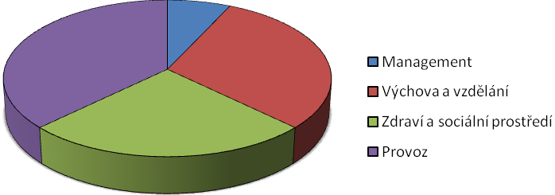
I. Indikátory managementu
Indikátor | Charakteristika indikátoru | Kritéria | Hodnota
Spolupráce školy s veřejností | Škola spolupracuje s širokou veřejností na problematice UR. Posuzováno ve všech oblastech školy (management, výchova a vzdělání, zdraví a sociální prostředí, provoz). | Ne - žádná spolupráce | 0
Spolupráce školy s veřejností |  | Spolupráce v některých oblastech | 1
Spolupráce školy s veřejností |  | Spolupráce ve všech oblastech | 2
Prezentace školy na veřejnosti | V rámci prezentace školy je propagována politika UR směrem k veřejnosti.  (např. nábor nových žáků, prezentace v médiích, akce…) | Ne - prezentace nepropagují UR | 0
Prezentace školy na veřejnosti |  | Některé prezentace propagují UR | 1
Prezentace školy na veřejnosti |  | Všechny prezentace propagují UR | 2
Modely řízení školy | Certifikované modely a programy školy v oblasti řízení podporují UR.  (např. EMS, Zdravá škola, Bezpečná škola…) | Ne - žádné nepodporují UR | 0
Modely řízení školy |  | Jeden podporuje UR | 1
Modely řízení školy |  | Více podporuje UR | 2

II. Indikátory výchovy a vzdělání
Indikátor | Charakteristika indikátoru | Kritéria | Hodnota
Zařazení předmětů UR do učebních plánů | V učebním plánu školy jsou obsaženy i nepovinné předměty zaměřené svým obsahem na problematiku UR.  (např. environmentální výchova, ekologie, ochrana přírody a krajiny…) | Ne - žádné | 0
Zařazení předmětů UR do učebních plánů |  | Jeden předmět zaměřený na UR | 1
Zařazení předmětů UR do učebních plánů |  | Více předmětů zaměřených na UR | 2
Odborná činnost žáků k tématu UR | Procento žáků, které se věnuje v rámci svých školských aktivit problematice UR k celkovému počtu.  (např. prostřednictvím soutěží, přednášek …) | 0 – 10 % | 0
Odborná činnost žáků k tématu UR |  | 11 - 50 % | 1
Odborná činnost žáků k tématu UR |  | 51 – 100 % | 2
Realizace zájmových kroužků k tématu UR | Počet zájmových kroužků školy, zaměřených na problematiku a podporu UR. | 1 - 2 | 0
Realizace zájmových kroužků k tématu UR |  | 3 - 4 | 1
Realizace zájmových kroužků k tématu UR |  | 5 a více | 2
Úroveň realizovaných aktivit školy | Aktivity, jež škola realizuje v rámci problematiky UR, jsou organizovány na školské, regionální, národní či mezinárodní úrovni. | Školské | 0
Úroveň realizovaných aktivit školy |  | Regionální a národní | 1
Úroveň realizovaných aktivit školy |  | Mezinárodní | 2
Realizace aktivit školy k tématu UR | Počet aktivit školy zaměřených na problematiku UR realizovaných pouze na školské úrovni.  (např. soutěže, výstavy…) | 1 - 9 | 0
Realizace aktivit školy k tématu UR |  | 10 - 14 | 1
Realizace aktivit školy k tématu UR |  | 15 a více | 2
Realizace aktivit školy k tématu UR s účastí veřejnosti | Počet aktivit zaměřených na problematiku UR organizovaných školou s účastí široké veřejnosti. | 1 - 2 | 0
Realizace aktivit školy k tématu UR s účastí veřejnosti |  | 3 - 4 | 1
Realizace aktivit školy k tématu UR s účastí veřejnosti |  | 5 a více | 2
Implementace environmentálního aspektu UR | Implementace environmentálních témat UR do školních předmětů a mimoškolních aktivit.  (např. ochrana životního prostředí…) | Ne - žádná implementace | 0
Implementace environmentálního aspektu UR |  | Implementace do jedné oblasti | 1
Implementace environmentálního aspektu UR |  | Implementace do obou oblastí | 2

Implementace sociálního aspektu UR | Implementace sociálních témat UR do školních předmětů a mimoškolních aktivit.  (např. chudoba, mír, zodpovědnost za své činy, zdraví, kultura…) | Ne - žádná implementace | 0
Implementace sociálního aspektu UR |  | Implementace do jedné oblasti | 1
Implementace sociálního aspektu UR |  | Implementace do obou oblastí | 2
Implementace ekonomického aspektu UR | Implementace ekonomických témat UR do školních předmětů a mimoškolních aktivit.  (např. rozvoj, hospodaření, výroba, spotřeba…) | Ne - žádná implementace | 0
Implementace ekonomického aspektu UR |  | Implementace do jedné oblasti | 1
Implementace ekonomického aspektu UR |  | Implementace do obou oblastí | 2
Zavádění nových vyučovacích metod | Tradiční výchova a vzdělání rozšířena o nové metody a formy výuky.  (např. projektové vyučování, diskuze, ankety, hry, případové studie, hraní rolí, pohyby v přírodě, exkurze, terénní vyučování …) | Ne – žádné | 0
Zavádění nových vyučovacích metod |  | V některých předmětech | 1
Zavádění nových vyučovacích metod |  | Ve všech předmětech | 2
Dostupnost odborné literatury pro UR | Škola má k dispozici odbornou literaturu používanou pro výchovu a vzdělání k UR.  (např. metodické či pedagogické publikace, učebnice, brožury…) | Ne - žádnou | 0
Dostupnost odborné literatury pro UR |  | Pouze pro některé předměty | 1
Dostupnost odborné literatury pro UR |  | Pro všechny předměty | 2
Technické zabezpečení pro výchovu a vzdělání k UR | Škola má k dispozici kvalitní technické pomůcky používané pro výchovu a vzdělání k UR.  (např. odborné učebny, ekoplochy, naučné chodníky, audiovizuální zdroje …) | Ne – žádné | 0
Technické zabezpečení pro výchovu a vzdělání k UR |  | Pouze pro některé předměty | 1
Technické zabezpečení pro výchovu a vzdělání k UR |  | Pro všechny předměty | 2
Využívání informačně komunikačních prostředků pro UR | Škola pravidelně využívá všechny dostupné prostředky zvyšující informovanost a komunikaci v oblasti UR.  (např. školní rozhlas, časopis, nástěnka, počítače, internet…) | Ne – žádné | 0
Využívání informačně komunikačních prostředků pro UR |  | Pouze některé | 1
Využívání informačně komunikačních prostředků pro UR |  | Všechny dostupné | 2

III. Indikátory zdraví a sociálního prostředí
Indikátor | Charakteristika indikátoru | Kritéria | Hodnota
Přítomnost negativních sociálně ekonomických faktorů | V prostředí školy se vyskytly negativní sociálně-ekonomické faktory.  (např. špatná finanční situace školy, direktivní styl řízení či vyučování, konflikty…) | Ano - minimálně jeden | 0
Přítomnost negativních sociálně ekonomických faktorů |  | - | 1
Přítomnost negativních sociálně ekonomických faktorů |  | Ne - žádné | 2
Realizace opatření na minimalizaci rizikových faktorů | Škola realizuje aktivity, jež mají za cíl snížit, odstranit či předcházet vzniku fyzikálních, chemických, biologických, sociálně-ekonomických rizikových faktorů zdraví.  (např. protihlukové bariéry, zateplení, klimatizace, dezinfekce…) | Ne - žádné | 0
Realizace opatření na minimalizaci rizikových faktorů |  | 1 realizovaná aktivita | 1
Realizace opatření na minimalizaci rizikových faktorů |  | 2 a více realizovaných aktivit | 2
Počet zmeškaných hodin | Procento všech zmeškaných hodin ze zdravotního důvodu k celkovému počtu vyučovacích hodin přepočteno na jeden subjekt školy. | 31 – 100 % | 0
Počet zmeškaných hodin |  | 11 – 30 % | 1
Počet zmeškaných hodin |  | 0 – 10 % | 2

Počet evidovaných úrazů | Celkový počet školních pracovních úrazů evidovaných školou. | Více než 6 úrazů | 0
Počet evidovaných úrazů | Celkový počet školních pracovních úrazů evidovaných školou. | 1 – 5 úrazů | 1
Počet evidovaných úrazů | Celkový počet školních pracovních úrazů evidovaných školou. | Žádný evidovaný úraz | 2
Výskyt návykových látek | Ve škole se objevily případy výskytu užívání návykových látek způsobujících závislost.  (např. drogy, alkohol, tabákové výrobky…) | Ano - minimálně jeden | 0
Výskyt návykových látek |  | - | 1
Výskyt návykových látek |  | Ne - žádné | 2
Úroveň stravování | Procento žáků, pedagogů a dalších subjektů školy pravidelně se stravujících k celkovému počtu.  (oběd + pitný režim) | 0 – 50 % | 0
Úroveň stravování |  | 51 – 75 % | 1
Úroveň stravování |  | 76 – 100 % | 2
Úroveň participace | Účast subjektů školy (žáci, pedagogové, další zaměstnanci) a široké komunity (rodiče, instituce…) na chodu školy. | Ne - žádná | 0
Úroveň participace |  | Na úrovni školské | 1
Úroveň participace |  | Na úrovni široké komunity | 2
Školní integrace | Škola integruje žáky se speciálními výchovně -vzdělávacími potřebami. | Ne | 0
Školní integrace |  | - | 1
Školní integrace |  | Ano | 2
Příprava aktivit z oblasti výchovy a vzdělání k UR pro veřejnost | Škola realizuje prostřednictvím svých pedagogů výchovně - vzdělávací aktivity pro širokou veřejnost.  (např. workshopy, školení, semináře, přednášky, besedy …) | Ne – žádné | 0
 |  | 1 – 4 aktivity | 1
 |  | 5 a více aktivit | 2
Účast na tvorbě místního prostředí | Škola se aktivně podílí svými aktivitami na tvorbě místního prostředí.  (např. prostřednictvím umístění ptačích budek, starost o útulky, čistění potoků, přikrmování zvířat, tvorba naučných chodníků, výsadba stromů, obnova místních tradicí a kultury, finanční sbírky …) | 1 – 3 aktivity | 0
Účast na tvorbě místního prostředí |  | 4 – 7 aktivity | 1
Účast na tvorbě místního prostředí |  | 8 a více aktivit | 2
Účast na tvorbě globálního prostředí | Škola se aktivně podílí na tvorbě globálního prostředí.  (např. prostřednictvím peticí, kampaní, adopce na dálku, Den Země, ETM a EDBA …) | 1 aktivita | 0
Účast na tvorbě globálního prostředí |  | 2 aktivity | 1
Účast na tvorbě globálního prostředí |  | 4 a více aktivit | 2

IV. Indikátory provozní
Indikátor | Charakteristika indikátoru | Kritéria | Hodnota
Nakládání s odpady | Škola má vypracovaný detailní postup jak nakládat s odpady. K postupu bylo provedeno školení a samotný dokument je umístěn na veřejně dostupném místě. | Ne – žádný dostupný postup | 0
Nakládání s odpady |  | Vypracovaný postup není umístěn na veřejně dostupném místě či k němu nebylo provedeno školení | 1
Nakládání s odpady |  | Vypracovaný postup je na veřejně dostupném místě i k němu bylo pořádáno školení | 2

Minimalizace odpadů | Škola realizuje aktivity zaměřené na minimalizaci vzniku odpadů.  (např. omezení nákupu jednorázových výrobků, znovu využití papíru …) | Ne - žádné | 0
Minimalizace odpadů |  | 1 – 2 aktivity | 1
Minimalizace odpadů |  | 3 a více aktivit | 2
Znovuvyužití odpadu | Škola realizuje aktivity zaměřené na znovu využití odpadu.  (např. sběr papíru, burzy knih, hraček, šatstva…) | Ne - žádné | 0
Znovuvyužití odpadu |  | 1 – 2 aktivity | 1
Znovuvyužití odpadu |  | 3 a více aktivit | 2
Celoroční separace odpadu | Škola realizuje celoročně sběr separovaného odpadu, a to přímo v místě jeho vzniku či v prostorách na to určených. | Ne - žádný | 0
Celoroční separace odpadu |  | Separace 3 komodit | 1
Celoroční separace odpadu |  | Separace alespoň 6 komodit | 2
Třídění bioodpadu | Škola zhodnocuje bioodpad, a to sama prostřednictvím svých kompostéru či za pomocí externí organizace. | Ne - nerealizuje | 0
Třídění bioodpadu |  | - | 1
Třídění bioodpadu |  | Ano - realizuje | 2
Realizace technických opatření na snížení spotřeby vody | Procento vyměněných záchodových splachovačů za dvojfázové k celkovému počtu. | 0 – 30 % | 0
Realizace technických opatření na snížení spotřeby vody |  | 31 – 60 % | 1
Realizace technických opatření na snížení spotřeby vody |  | 61 – 100 % | 2
Realizace technických opatření na snížení spotřeby vody | Procento vyměněných vodovodních baterií za baterie na fotobuňku nebo pákové baterie k celkovému počtu. | 0 – 30 % | 0
Realizace technických opatření na snížení spotřeby vody |  | 31 – 60 % | 1
Realizace technických opatření na snížení spotřeby vody |  | 61 – 100 % | 2
Roční spotřeba vody | Celkové množství spotřebované vody přepočtené na jeden subjekt školy.  Data dodá energetický manažer. | Poměr > 1 | 0
Roční spotřeba vody |  | Poměr = 1 | 1
Roční spotřeba vody |  | Poměr < 1 | 2
Realizace technických opatření na snížení spotřeby energie | Procento vyměněných žárovek za úspornější světelné zdroje k celkovému počtu. | 0 – 30 % | 0
Realizace technických opatření na snížení spotřeby energie |  | 31 – 60 % | 1
Realizace technických opatření na snížení spotřeby energie |  | 61 – 100 % | 2
Realizace technických opatření na snížení spotřeby energie | Procento místností s nainstalovanými termostatickými regulátory k celkovému počtu místností školy. | 0 – 30 % | 0
Realizace technických opatření na snížení spotřeby energie |  | 31 – 60 % | 1
Realizace technických opatření na snížení spotřeby energie |  | 61 – 100 % | 2
Roční spotřeba elektrické energie | Celkové množství spotřebované elektrické energie v daném školním roce k roku předchozímu.  Data dodá energetický manažer. | Poměr > 1 | 0
Roční spotřeba elektrické energie |  | Poměr = 1 | 1
Roční spotřeba elektrické energie |  | Poměr < 1 | 2
Roční spotřeba tepelné energie | Celkové množství spotřebované tepelné energie v daném školním roce k roku předchozímu.  Data dodá energetický manažer. | Poměr > 1 | 0
Roční spotřeba tepelné energie |  | Poměr = 1 | 1
Roční spotřeba tepelné energie |  | Poměr < 1 | 2
Realizace technických opatření zaměřených na snížení vlivu dopravy na ŽP | Celkový počet aktivit, jež škola realizuje za účelem snížení vlivu dopravy na životní prostředí.  (např. umístění stojanů na kola, omezení vjezdu osobních aut do areálu školy …) | Ne - žádné | 0
 |  | 1 aktivita | 1
 |  | 2 a více aktivit | 2

Nákup environmentálně šetrnějších výrobků | Podíl spotřebního zboží a drobného hmotného  majetku (DHM) s pozitivním vlivem na UR  Indikátor sleduje podíl veškerého nakupovaného  zboží (spotřebního materiálu i DHM) s prokazatelným pozitivním vlivem na UR. | 0 – 30 % | 0
Nákup environmentálně šetrnějších výrobků |  | 31 – 60 % | 1
Nákup environmentálně šetrnějších výrobků |  | 61 – 100 % | 2
Nákup výrobků z lokálních zdrojů | Procento lokálních dodavatelů z celkového počtu dodavatelů. | 0 – 30 % | 0
Nákup výrobků z lokálních zdrojů | Procento lokálních dodavatelů z celkového počtu dodavatelů. | 31 – 60 % | 1
Nákup výrobků z lokálních zdrojů | Procento lokálních dodavatelů z celkového počtu dodavatelů. | 61 – 100 % | 2
Nákup biopotravin | Procento certifikovaných druhů biopotravin k celkovému počtu nakupovaných potravin. | 0 – 20 % | 0
Nákup biopotravin |  | 21 – 50 % | 1
Nákup biopotravin |  | 51 % a více | 2

Zpracoval: září 2023
Mgr. Tomáš Kudláček
Koordinátor EVVO

